Números
1. Completa as tabelas.
+ | 0,2 | 0,3 | 0,5 | 0,4 | 0, 7
97,35
354,55

– | 0,4 | 0,5 | 0,2 | 0,8 | 0, 7
96,5
128,12

2. Completa as igualdades.

a) = 0,04 = %
4
100
b) = 0,17 = %
17
100

3. O tio do Tomás é colecionador de miniaturas de carros. A sua coleção tem 100 carros de várias cores. Descobre a quantidade de carros de cada cor, seguindo as pistas. Observa o exemplo.
dos carros são azuis, logo existem carros azuis.
3
4
75
15% dos carros são vermelhos, logo carros são vermelhos.
10% dos carros são pretos, isso significa que a coleção tem carros pretos.
4. Calcula as operações, utilizando o algoritmo.
a) 59,2 + 19,5 = | b) 2,491 + 1,94 =
c) 98,98 – 9,65 = | d) 996,9 – 29,88 =

Álgebra
5. Completa as seguintes igualdades utilizando diferentes estratégias.

a) 9 + 4,4 =
13,4
c) 78,8 – 3,4 =
e) 42,2 – 30,2 =
b) 85 + 19,6 =
d) 104,9 – 7,6 =
f) 547,9 – 82,9 =

Geometria e Medida
6. Faz a legenda da figura utilizando as palavras destacadas.
círculo circunferência raio diâmetro centro
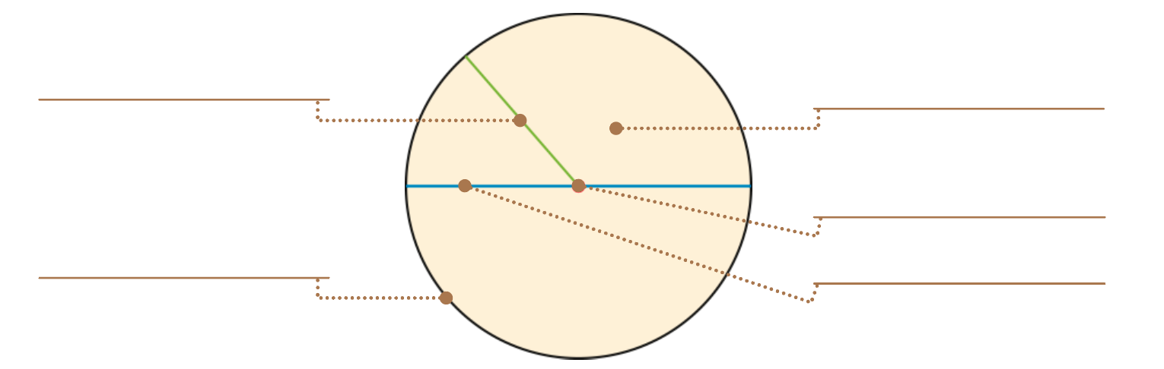
7. Completa as tabelas. Observa o exemplo.

Circunferência
Raio | Diâmetro
7 cm

Circunferência
Raio | Diâmetro
 | 44 cm

Circunferência
Raio | Diâmetro
12 cm

8. Completa as igualdades de forma a obteres sempre 1 litro.
50 cl + cl + cl |  |  |  | 500 ml ×
 |  | 1 L
33 cl + cl |  |  |  | 200 ml ×
9. Traça todos os eixos de simetria possíveis nas seguintes figuras.

10. Rodeia as figuras que possuem simetria de rotação.
 |  | 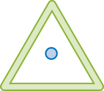 | 
Dados e Probabilidades
11. Escreve à frente de cada afirmação as palavras: provável, certo, improvável, impossível.
Este ano, o mês mais frio, em Portugal, será julho.
O Sol ilumina o planeta Terra todos os dias.
A região do Algarve vai atingir temperaturas negativas no verão.
No mês de janeiro vai nevar na serra da Estrela.
A partir de agora, a noite durará 24 horas.
Capacidades matemáticas / Resolução de problemas
12. Os pais da Maria têm um terreno. O perímetro desse terreno é de 240 m. Sabendo que o comprimento é o triplo da largura, calcula as medidas do comprimento e da largura. Podes utilizar a figura para te ajudar na resolução do problema.
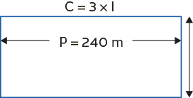

R.:
12.1 Qual é a área do terreno?
A = c × l =
R.:
13. A Maria está a ler um livro. Falta-lhe ler 25% do livro que corresponde a 25 páginas. Quantas páginas tem o livro?
R.:
13.1 O livro custou 12,25€, pagou com uma nota de 20€. Quanto recebeu de troco?
R.:
14. O João quer comprar um computador que custa 866€. Vai dar uma entrada de 200€ e o restante quer pagar em 6 prestações.
Qual será o valor de cada prestação?
R.:
15. O pai da Maria comprou o seguinte frigorífico com 50% de
desconto. Quanto pagou?

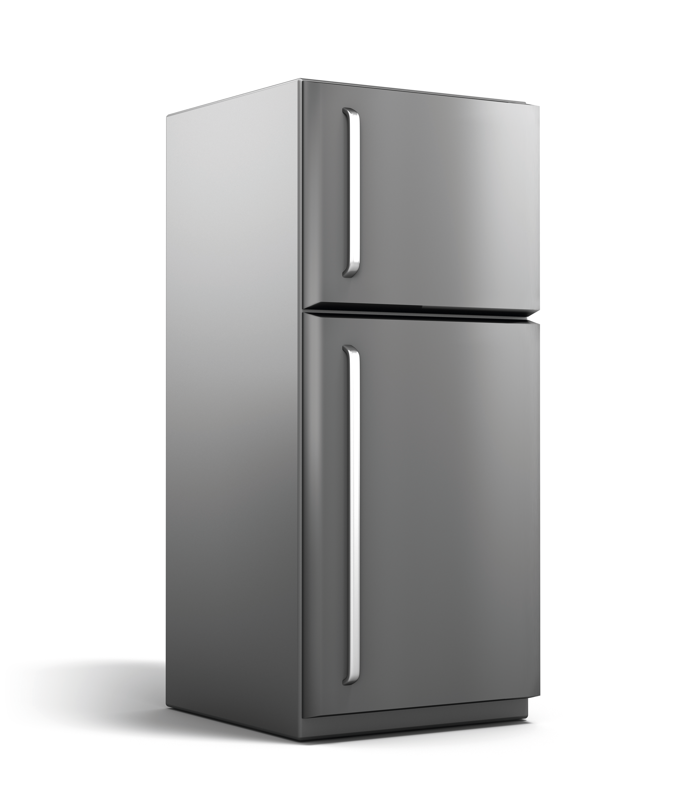
R.:

Números
1. 97,55; 97,65; 97,85; 97,75; 98,05
354,75; 354,85; 355,05; 354,95; 355,25
96,1; 96; 96,3; 95,7; 95,8
127,72; 127,62; 127,92; 127,32; 127,42
2. a) 4%; b) 17%
3. 75; 15; 10
4. a) 78,7
b) 4,431
c) 89,33
d) 967,02

Álgebra

5. a) 13,4
d) 97,3
b) 104,6
e) 12

c) 75,4
f) 465

Geometria e Medida
6.
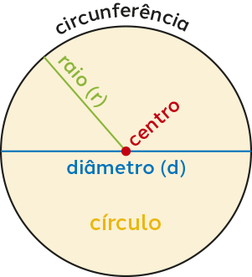
7. 14 cm; 22 cm; 24 cm
8. 50 cl + 50 clµµµµ500 ml × 2µµµµ33 cl × 67 clµµµµ200 ml × 5
9. 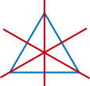 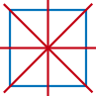  
10.
Dados e Probabilidades
11. improvável; certo; improvável; provável; impossível
Capacidades matemáticas/ Resolução de problemas
12. 240 : 8 = 30
C = 3 x 30 = 90
R.: O terreno tem de largura 30 m e de comprimento 90 m.
12. 1. A = 90 x 30 = 2700 m²
R.: A área do terreno é 2700 m².
13. 25% = 25 páginas; 100% = 100 páginas
R.: O livro tem 100 páginas.
13.1. 20 – 12,25 = 7,75 €
R.: A Maria recebeu 7,75 € de troco.
14. 866 – 200 = 666
666 : 6 = 111
R.: Cada prestação terá o valor de 111 €.
15. 100% = 900 €; 50% = 900 € : 2 = 450 €
R.: O pai da Maria pagou 450 €.

Questão | Cotação
1. | 10 (20 × 0,5)
2. | 4 (2 × 2)
3. | 6 (3 × 2)
4. | 12 (4 × 3)
5. | 6 (6 × 1)
6. | 5 (5 × 1)
7. | 6 (3 × 2)
8. | 8 (4 × 2)
9. | 4 (4 × 1)
10. | 4 (2 × 2)
11. | 5 (5 × 1)
12. | 5
12.1 | 4
13. | 6
13.1 | 3
14. | 6
15. | 6
Total | 100

Números
Item 1
Descritor de desempenho | Cotação
Completa corretamente as duas tabelas. | 10
Por cada resposta correta. | 5
Responde de forma errada ou não responde. | 0

Item 2
Descritor de desempenho | Cotação
Completa corretamente as igualdades. | 4
Por cada igualdade correta. | 2
Responde de forma errada ou não responde. | 0

Item 3
Descritor de desempenho | Cotação
Completa corretamente todos os espaços. | 6
Por cada espaço correto. | 3
Responde de forma errada ou não responde. | 0

Item 4
Descritor de desempenho | Cotação
Calcula corretamente utilizando o algoritmo. | 12
Por cada operação correta. | 3
Responde de forma errada ou não responde. | 0

Álgebra
Item 5
Descritor de desempenho | Cotação
Completa todas as igualdades corretamente. | 6
Por cada igualdade correta. | 1
Responde de forma errada ou não responde. | 0

Geometria e Medida
Item 6
Descritor de desempenho | Cotação
Legenda corretamente a figura. | 5
Por cada legenda correta. | 1
Legenda de forma errada ou não responde. | 0

Item 7
Descritor de desempenho | Cotação
Completa corretamente as tabelas. | 6
Por cada tabela completa. | 3
Responde de forma errada ou não responde. | 0

Item 8
Descritor de desempenho | Cotação
Completa corretamente as igualdades. | 8
Por cada igualdade completada corretamente. | 2
Responde de forma errada ou não responde. | 0

Item 9
Descritor de desempenho | Cotação
Traças todos os eixos de simetria possíveis. | 4
Por cada figura com os eixos de simetria corretamente identificados. | 1
Responde de forma errada ou não responde. | 0

Item 10
Descritor de desempenho | Cotação
Rodeia as duas figuras corretas. | 4
Por cada figura correta. | 2
Responde de forma errada ou não responde. | 0

Dados e Probabilidades
Item 11
Descritor de desempenho | Cotação
Responde corretamente. | 5
Por cada resposta correta. | 1
Responde de forma errada ou não responde. | 0
Capacidades matemáticas/ Resolução de problemas
Item 12
Descritor de desempenho | Cotação
Responde corretamente. | 5
Efetua o raciocínio correto, errando apenas o cálculo. | 4
Responde de forma errada ou não responde. | 0

Item 12.1
Descritor de desempenho | Cotação
Responde corretamente. | 4
Efetua o raciocínio correto, errando apenas o cálculo. | 2
Responde de forma errada ou não responde. | 0

Item 13
Descritor de desempenho | Cotação
Responde corretamente. | 4
Efetua o raciocínio correto, errando apenas o cálculo. | 3
Responde de forma errada ou não responde. | 0

Item 13.1
Descritor de desempenho | Cotação
Responde corretamente. | 3
Efetua o raciocínio correto, errando apenas o cálculo. | 2
Responde de forma errada ou não responde. | 0

Item 14
Descritor de desempenho | Cotação
Responde corretamente. | 6
Efetua o raciocínio correto, errando apenas o cálculo. | 5
Responde de forma errada ou não responde. | 0

Item 15
Descritor de desempenho | Cotação
Responde corretamente. | 6
Efetua o raciocínio correto, errando apenas o cálculo. | 5
Responde de forma errada ou não responde. | 0

